FAÇA TEATRO COM O PETECA ONLINE: INDO ATÉ AS COMUNIDADES
Mônica Vianna de Mello

Genário Pereira Lopes

(Cultura e Educação).

RESUMO

Faça Teatro com o Peteca consistiu em um projeto de extensão realizado de 2019 a 2021, pelo grupo de pesquisa Pedagogias de Teatro no Cariri - Peteca. A proposta do projeto era de proporcionar aulas de teatro para comunidades da região do Cariri, no município do Crato/CE. O bolsista de extensão Genário Pereira Lopes assumiu o projeto, sob orientação da Prof.ª Dr.ª Mônica Vianna de Mello, durante todo esse período. O presente texto refere-se mais especificamente ao ano de 2021, quando, durante a pandemia do Covid-19 foram ministradas aulas de teatro de forma remota, para um grupo de crianças que, unidas pela tecnologia, moravam em localidades distintas do município do Crato, sendo uma delas o Baixio das Palmeiras e a outra o distrito de Monte Alverne. No Baixio as crianças eram ligadas ao Espaço Cultural Casa de Quitéria e em Monte Alverne eram moradoras do Assentamento 10 de Abril (MST). As aulas de teatro tinham como principal referencial teórico os Jogos Teatrais de Viola Spolin e não eram ministradas exclusivamente por Genário, visto que havia outros licenciandos e outras licenciandas em teatro, que integravam o grupo de pesquisa e trabalhavam em colaboração com o referido projeto. O projeto Faça Teatro com o Peteca articulou plenamente as instâncias de ensino, pesquisa e extensão, contribuindo com a formação de discentes envolvidas e envolvidos, além, é claro, de fortalecer a conexão universidade/comunidade.

Palavras-chave: Jogos Teatrais. Pedagogias. Teatro na comunidade.

PLAY THEATER WITH PETECA: JOINING COMMUNITIES

ABSTRACT

Play Theater with Peteca consists of an extension project carried out from 2019 to 2021, by the research group Pedagogias de Teatro no Cariri - Peteca. The proposal was to provide theater classes for communities in the Cariri region, in the municipality of Crato/CE. The extension scholarship holder Genário Pereira Lopes took over the project, under the guidance of Professor Mônica Vianna de Mello, throughout this period. The present text refers more specifically to the year of 2021 when, during the Covid-19 pandemic, it was given remote theater classes, for a group of children who, integrated by technology, lived in different locations in the municipality of Crato, being one of them the Baixio das Palmeiras and the other the district of Monte Alverne. In Baixio, the children was connected with the Espaço Cultural Casa de Quitéria and in Monte Alverne they were residents of Assentamento 10 de Abril (Landless Movement). The theater classes had the Spolin Theater Games as their main theoretical reference and were not taught exclusively by Genário, since there were other theater students from university, which were part of the research group and worked in collaboration with that project. The project Play Theater with Peteca was fully realized and reinforced the extension, research and teaching, giving a great contribution with the formation of many teachers and also strengthen the connection between the university and the community.

Keywords: Theatrical Games. Pedagogies. Theater in the community.

1 INTRODUÇÃO

O projeto Faça Teatro com o Peteca teve início efetivo em 2019 e, para quem ainda não sabe, Peteca é um grupo de pesquisa vinculado ao Departamento de Teatro da URCA que se interessa pelas Pedagogias de Teatro no Cariri. As duas principais motivações para sua criação foram: proporcionar, para a comunidade do entorno do Centro de Artes da URCA, oportunidades de aprendizado da linguagem cênica por meio de oficinas de teatro e, ao mesmo tempo, proporcionar aos graduandos do curso de Licenciatura em Teatro, um exercício de ampliação da prática docente. Tendo essa meta como eixo fundamental do projeto, outro aspecto figura como objetivo mais específico, mas não menor, que era de trazer para dentro da universidade os integrantes dessa comunidade circunvizinha. Entendemos que a universidade deve ser ocupada pela população em geral, mas é necessário que as pessoas saibam o que acontece em seu interior, para que se interessem assim pelo que a academia possa lhe oferecer. Desse modo, o Faça Teatro com o Peteca teve início como oficina de teatro para jovens e crianças que quisessem fazer teatro como iniciantes e ao longo do ano de 2019 tivemos momentos de pleno alcance dos objetivos traçados.
Mas cabe também apontar objetivos que não foram alcançados. Ainda no ano de 2019, foi oferecida àquela mesma comunidade dos arredores do Campus Violeta Arraes, uma oficina de teatro direcionada para adultos a partir de 18 anos, tendo sido convidados docentes e servidores da URCA, de todos os cursos em funcionamento. Pareceu-nos à época que seria uma boa oportunidade de proporcionar ao referido grupo social uma atividade que visasse sua qualidade de vida. O Teatro na idade adulta pode ser uma excelente opção para trabalhar a ludicidade ainda presente nos adultos, bem como suas habilidades de expressão pessoal, apropriando-se da linguagem artística própria da cena. A proposta não teve a repercussão esperada e quando o grupo pretendeu fazer uma nova investida, veio então a pandemia da Covid-19.
As atividades do Peteca em meio à pandemia tiveram dois períodos muito distintos. Um primeiro momento em que, no espírito de ação emergencial adotado pela educação como um todo, buscamos realizar atividades na perspectiva de não pararmos por completo, para mantermos em alguma medida o funcionamento das IES e suas atividades de ensino, pesquisa e extensão. Nesse sentido, o grupo criou o Espaço de Experimentação do Peteca, que funcionou ao longo do ano de 2020, na plataforma Zoom.
Posteriormente, no ano de 2021, ainda que estivéssemos em situação igualmente pandêmica e, tendo como principal meio de veiculação das atividade de ensino, as diversas plataformas de vídeo-conferências, conseguimos, mesmo com toda precariedade de recursos tecnológicos, organizar oficinas de teatro direcionadas à comunidade. Todavia, nosso público alvo, não foi nesse momento a comunidade circunvizinha ao CArtes-URCA ou talvez, pensando por um outro prisma, com as atividade remotas e online pode-se dizer que a circunvizinhança da universidade se expandiu para muito além dos limites de seus muros e grades. Sendo assim, as ações do Faça Teatro com o Peteca em 2021 mantiveram de seu projeto original a proposta de oferecer oficinas de teatro e promover a prática da docência entre licenciandas e licenciandos, no entanto, não se tratou nessa ocasião de trazer a comunidade para dentro das dependências da universidade e nem de trabalhar a população fisicamente próxima do campus.
Os apontamentos acima não têm a intenção de tecer as lamúrias provocadas pelo vírus, mas de ressaltar a resiliência dos projetos extensionistas que chegam até a comunidade, buscando identificar suas necessidades e adaptar-se a elas, ou pelo menos, buscam atender às circunstâncias contextuais que os cercam. É neste sentido exato que o presente texto visa compartilhar um pouco das experiências vivenciadas pelo bolsista de extensão do referido projeto, junto às comunidades do Baixio das Palmeiras e de Monte Alverne, ambos integrando o município do Crato. As atividades foram realizadas 100% de forma remota, sendo em sua maioria executada nos telefones celulares, tanto do bolsista, como das crianças ou melhor, das mães e pais das crianças participantes da oficina.

2 REFERENCIAL TEÓRICO

O material teórico trabalhado nas oficinas do Faça Teatro com o Peteca, resultou de atravessamentos bibliográficos de todos os ministrantes das aulas. Considerando as especificidades das oficinas terem sido ofertadas de modo remoto, debruçamo-nos sobre os Jogos Teatrais, por já termos alguma bagagem acerca dos mesmos, algum embasamento teórico sobre os conceitos e técnicas de Viola Spolin e também de outros autores que articulam pesquisa semelhantes. Desse modo, os materiais bibliográficos de Spolin nos proporcionaram um norte claro e certeiro para trabalhar junto aos aprendentes que participaram das oficinas.
Inicialmente, focamos nos sete aspectos da espontaneidade, que são alguns desses conceitos que dão base à aplicação prática dos jogos. No livro Improvisação para o Teatro, Spolin aponta esses aspectos que são: jogos; aprovação/desaprovação; expressão de grupo; platéia; técnicas teatrais; a transposição do processo de aprendizagem para a vida humana e a fisicalização. (Spolin, 1992)
O jogo tem importante papel no trabalho corporal do ator, principalmente quando se joga em coletivo, pois esse ajuda na liberdade e no envolvimento pessoal, o que Spolin coloca como essencial para a experiência das pessoas.
Sobre o aspecto da aprovação/desaprovação, a autora salienta que o professor deve ter bastante cuidado para não ser criada uma atitude de autoritarismo para com os/as participantes da oficina, pois isso poderia ocasionar algum bloqueio, fazendo com que esse/essa fique impedido/a de jogar, por medo de uma desaprovação. Por outro lado, quando o aluno é instigado por meio da aprovação, o mesmo pode acreditar que seu processo esteja funcionando. Ao mesmo tempo que o professor-diretor aprova o processo do jogador, ele não pode julgar como bom ou mau, pois como a autora coloca, não existe uma maneira absolutamente certa ou errada para solucionar um problema pois, um professor, com um passado rico em experiências, pode conhecer uma centena de maneiras diferentes para solucionar um determinado problema e o aluno pode aparecer com a forma cento e um, que aquele até então não tinha pensado.
Esse espaço de ensino-aprendizagem, se faz em um processo constante de construção e compartilhamento de conhecimentos, tanto do professor para com o aprendente, quanto do aprendente para com o professor, sem esquecer, é claro, que o jogo é jogado em coletivo e essas relações ocorrem também no âmbito dos aprendentes entre si. É nesse ambiente que se concebe a expressão de grupo, como fruto, não de ações individualizadas, mas de "Um relacionamento de grupo saudável [...] trabalhando interdependentemente para completar um projeto [...]" (SPOLIN, 1992, p. 8)
Quando fala do papel da plateia nas vivências em teatro, Spolin considera que essa "[...] deve se tornar uma parte concreta do treinamento teatral." (1992, p.11) Ressalta esse aspecto porque entende que, de modo geral, na formação em teatro, a plateia não entra como parte integrante dos processos de aprendizagem. Todavia, não se deve esquecer que a relação ator/plateia está na base do fazer teatral, devendo estar presente nesse processo de construção da área do conhecimento que é a linguagem teatral.
Se, por um lado, Spolin entende que as chamadas técnicas teatrais não devam ser o foco do trabalho, visto que na prática do jogo de improvisação essas técnicas "aparecerão" desde que o jogador viva plenamente uma entrega ao jogo, por outro lado, ela reforça o papel significativo da relação com o mundo e o cotidiano como meio de alimentar e ampliar as possibilidades do jogo, porque o compreende como essa "transposição" da vida diária.
Por fim, a autora considera a noção de fisicalização [...] porque o relacionamento físico e sensorial com a forma de arte abre as portas para o insight." e ainda "[...] mantém o ator no mundo da percepção – um ser aberto em relação ao mundo em sua volta" (SPOLIN, 1992, p. 14) A fisicalização é o meio do jogo para tirar o jogador do campo mental, levando-o a se expressar fisicamente.
Os setes aspectos da espontaneidade são passos utilizados, para decodificar o corpo dos jogadores por meios de jogos teatrais, fazendo com que eles aprendam jogando. Segundo Viola Spolin, os jogadores tornam-se ágeis, alertas, prontos e desejosos de novos lances ao responderem aos diversos acontecimentos acidentais simultânea e intuitivamente.
Viola Spolin afirma que todas as pessoas são capazes de improvisar e de atuar no palco. Ela repensa o significado do termo talento e coloca a capacidade de experienciar como algo maior, ou seja, somente a partir da execução, da experiência é que o indivíduo consegue exercer algo. Com essa capacidade de experienciar, ele consegue alcançar os diferentes níveis apontados pela autora, que são os níveis: intelectual, físico e intuitivo. Spolin, assim como diversos diretores, usa o jogo teatral visando experienciar com mais qualidade a improvisação. Por vezes, é comum acreditarmos que o jogo teatral é distinto da atuação dramática porém, como destaca a antecessora de Spolin, Neva Boyd:

O jogo é psicologicamente diferente em grau, mas não em categoria, da atuação dramática. A capacidade de criar uma situação imaginativamente e de fazer um papel é uma experiência maravilhosa. É como uma espécie de descanso do cotidiano que damos ao nosso eu, ou as férias da rotina de todo dia. Observamos que essa liberdade psicológica cria uma condição na qual tensão e conflito são dissolvidos, e as potencialidades são liberadas no esforço espontâneo de satisfazer as demandas da situação (apud SPOLIN, 1979, p. 05).

Um dos aspectos interessantes dentro da improvisação está ligado ao ato da invenção, de algo muitas vezes inesperado, que aparece na manifestação das ações dos atores no calor da emoção. Essas manifestações não são algo feito “do nada”, acerca dessas invenções estão ligados conceitos, como: ação, gesto, energia e impulso. Todos esses aspectos estão ligados ao improviso.

3 RESULTADOS E DISCUSSÃO

As oficinas que eram ofertadas para crianças da localidade do Baixio das Palmeiras e de Monte Alverne, eram realizadas às quintas-feiras, porém, de maneira inicial, todos nós, enquanto ministrantes das aulas, destacamos as segundas-feiras para realizarmos os planejamentos das oficinas. No decorrer dos planejamentos cada um ficava responsável por escolher jogos e exercícios e levar para discussão, quando fazíamos um apanhado de quais jogos poderiam de alguma forma ser executados no formato remoto. Aqueles jogos que acreditávamos ajudar na aptidão dos jogadores, mas que de alguma forma não se encaixavam no formato remoto, procurávamos realizar modificações para que pudéssemos aplicá-los. Deparamo-nos com diversas situações em que tivemos que modificar jogos e exercícios, mas vale esclarecer que nem todos os jogos tiveram o resultado esperado e, quando conseguíamos realizar esta avaliação, podíamos traçar novas estratégias e buscar mais opções de jogos que se encaixassem nas nossas aulas.

Figura 01 - Oficina de Teatro do Peteca 2021 - Material de divulgação.
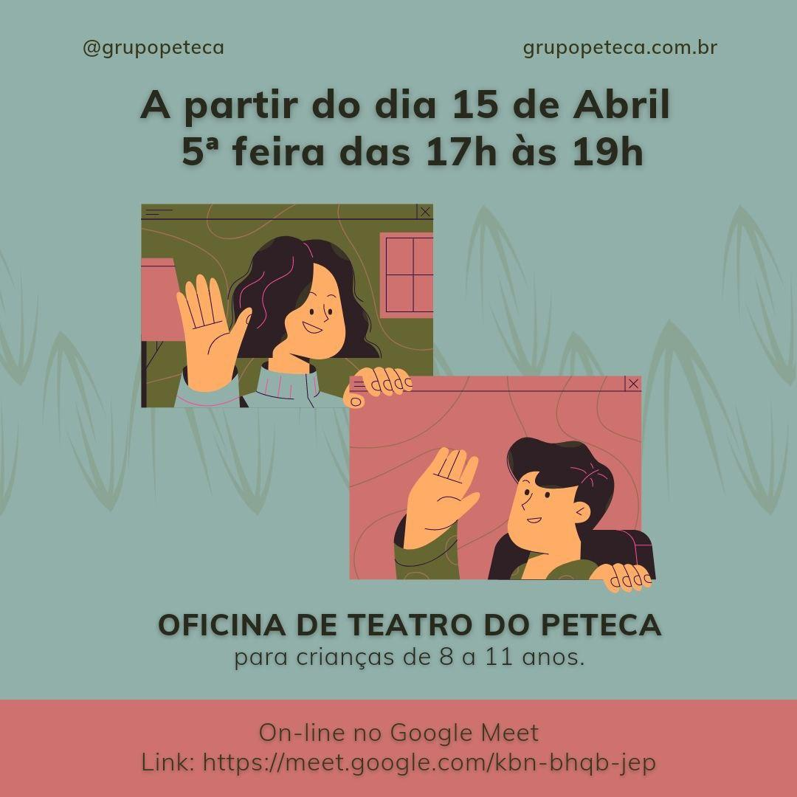
Fonte: Ponto Arqué Ateliê Criativo , 2021

Sempre nos encontrávamos para realizar avaliações das oficinas, seja logo após o término ou posteriormente. Percebemos que muitos dos jogos que passaram por modificações para a aplicação em modo remoto, geraram em todos nós um sentimento de ansiedade, ao tentar prever como seria para a turma realizá-los, considerando que cada participante da oficina tinha suas especificidades tecnológicas e espaciais em suas casas. Desde o início das oficinas previmos que haveria alguns contratempos, porém sempre buscamos estratégias para que esses problemas não afetassem tanto na experiência dos aprendentes.
Em relação às aplicações dos jogos, cada licenciando destacava um determinado número de jogos e tempo para aplicar e então assumia a aplicação para o grupo de crianças, desse modo, todos nós dávamos aulas todos os dias. Após duas semanas realizando planejamentos dessa forma percebemos em nossas avaliações que precisávamos de algo mais eficaz e objetivo e assim optamos por cada estudante se responsabilizar pelo planejamento e ministração de uma aula inteira, enquanto os demais apenas auxiliavam dando o devido suporte, além do suporte dado pela coordenadora do projeto que se fazia diariamente presente.
Após essa pequena modificação as aulas começaram a ganhar um ritmo e, com isso, a alcançar o rumo esperado. Mesmo com as interferências tecnológicas que enfrentamos ao longos das aulas, conseguimos, inicialmente, alcançar um número expressivo de alunos e alunas para que o trabalho pudesse acontecer, como podemos observar na figura 1 e figura 2:

Figura 01 - Oficina do Peteca 2021 - Faça Teatro com o Peteca.
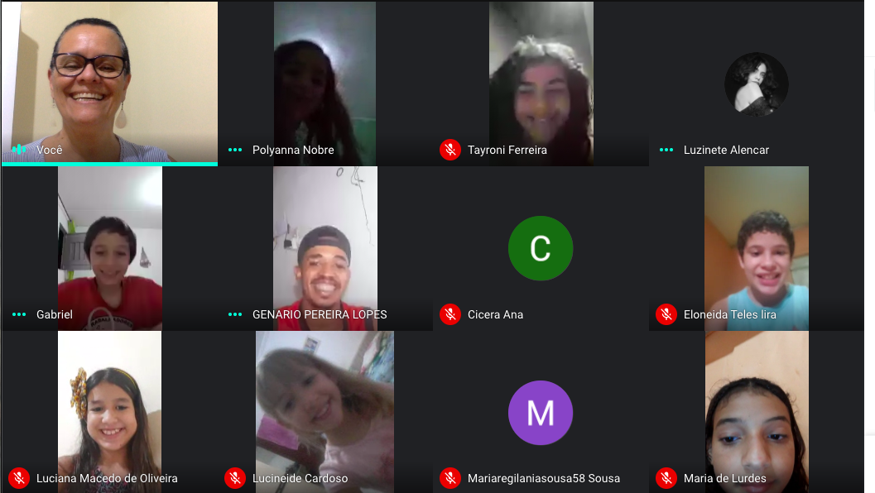
Fonte: Arquivo Pessoal, Mônica Mello, 2021.

Por fim, acerca das oficinas realizadas, é certo que tiveram pontos positivos e negativos no que se refere ao fazer teatral de forma remota, porém um ponto significante, é o fato de termos conseguido estabelecer as estratégias necessárias para compartilhar o conhecimento desenvolvido em nossas pesquisas e práticas, para o maior público possível. E, com certeza, essas experiências mediadas pelas tecnologias foram um suporte necessário de conexão com o mundo, tanto para as/os licenciandos/as como para cada criança e adolescente que conseguimos alcançar.

Figura 02 - Oficina do Peteca 2021 - Faça Teatro com o Peteca
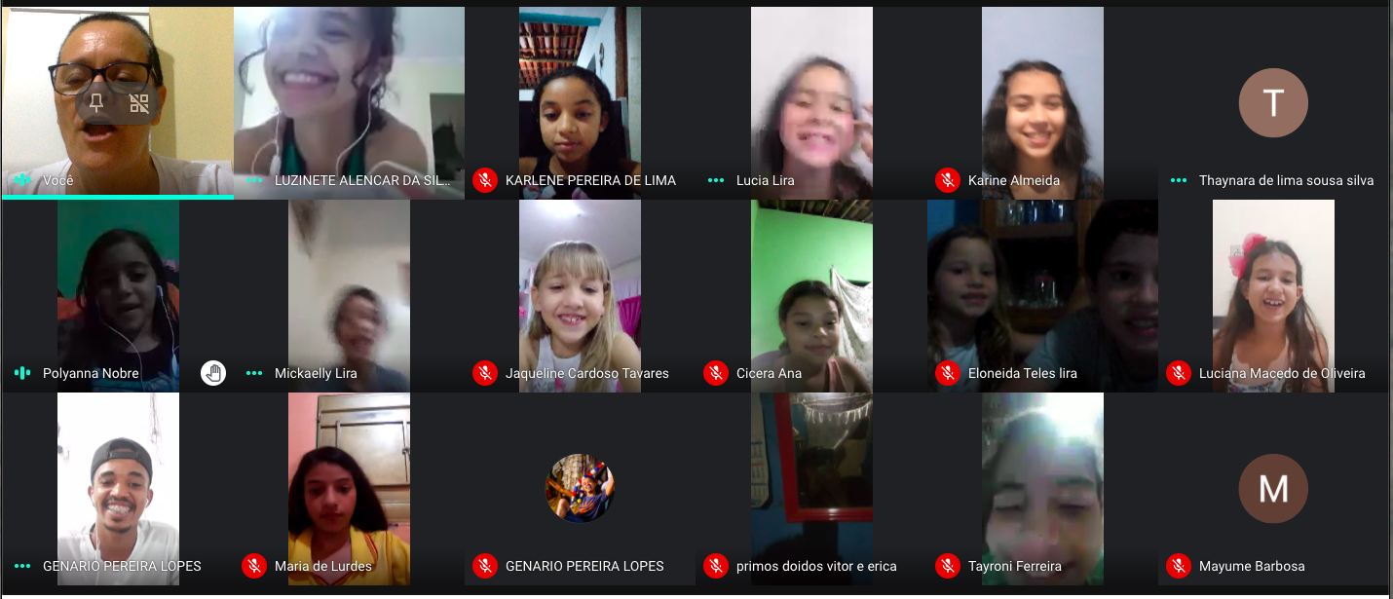
Fonte: Arquivo Pessoal, Mônica Mello, 2021.

4 CONSIDERAÇÕES FINAIS

Esse trabalho pretendeu estender a continuidade da aplicação do Faça Teatro com O Peteca, para que os trabalhos propostos não perdessem a sua potencialidade de troca com as comunidades circunvizinhas, a partir dos trabalhos realizados no Baixio das Palmeiras e Monte Alverne, mediado pelas tecnologias. As oficinas ofertadas, passaram por um enriquecimento a partir das primeiras ações realizadas pelo grupo de pesquisa Peteca, e isso fez com que o foco das oficinas fossem integralmente os Jogos Teatrais, ofertando para todos os ministrantes um ponto de segurança acerca das aplicações, potencializando também a formação docente desses e dessas discentes do curso de Licenciatura em Teatro da URCA.

5 AGRADECIMENTOS

Agradecemos à Fundação Cearense de Apoio ao Desenvolvimento - FUNCAP pela viabilização do programa de extensão Teatro na Comunidade, ao proporcionar bolsas ao licenciando Genário Pereira Lopes.

REFERÊNCIAS

SPOLIN, Viola. Improvisação para o Teatro. Tradução: Ingrid Koudela. São Paulo: Perspectiva, 1992.
_______. Jogos Teatrais: o fichário de Viola Spolin. Tradução: Ingrid Koudela. São Paulo: Perspectiva, 2001. 349 p.

Recebido em 16 de Dezembro de 2023
Aceito em 29 de fevereiro de 2023

Mônica Vianna de Mello, Doutora, Universidade Regional do Cariri, Departamento de Teatro, Licenciatura em Teatro, coordenadora e orientadora do projeto Faça Teatro com o Peteca E-mail: monica.mello@urca.br
Genário Pereira Lopes, Universidade Regional do Cariri, Licenciatura em Teatro, bolsista. E-mail: genario.lopes@urca.br
Esse "Espaço…" foi pensado como encontros de experimentação diversificada em teatro, abarcando as/os integrantes do grupo, além de convidadas e convidados a participar do trabalho, profissionais e iniciantes, no intuito de compreender como fazer teatro nas condições especiais que a pandemia se nos impôs. As atividades desse período foram devidamente compartilhadas em número anterior da REVEXT-URCA, referente a 2020. Link: http://revistas.urca.br/index.php/reu/article/view/28/37

